Guide d'installation de Python et du module Pyglet

1 Installer Python :

https://www.python.org/downloads/
Une fois sur le site ci-dessus : cliquer sur “download python 3.4.2”
Exécuter l'assistant d'installation.
Félicitations, vous avez installé Python !

2 Installer Pyglet :

Ouvrir le fichier zipé “pyglet-1.2alpha1.zip” disponible sur e-campus.
Aller dans votre disque local C, entrer dans le dossier python34, dans ce dossier se trouve un dossier nommé “Lib” , déziper “pyglet-1.2alpha1.zip” dans le dossier Lib.
Un dossier “pyglet-1.2alpha1” apparait maintenant dans le dossier “Lib”
Ouvrir le terminal de votre ordinateur (pour ceci taper 'cmd' dans la barre de recherche du menu demarer )
Dans le terminal taper les deux lignes de commande suivantes :

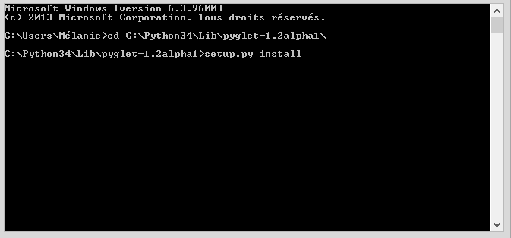

(Taper sur la touche entrée à la fin de chaque ligne)
Plusieurs ligne de code vont défiler automatiquement.
Une fois ce défilement fini, femer le terminal.
Félicitations, vous avez installé Pyglet !

Guide de lancement des exercices

Ouvrir le terminal.
Dans le terminal acceder au dossier dans lequel vous avez mis les fchiers téléchargés d'exercices.
Pour acceder au dossier il vous faut maitriser les commandes 'cd' et 'ls' vues dans le cours d'Anna Kupsc.
Une fois dans ce dossier, tapez (toujours dans le terminal) py.exe Pendu.py Liste_réponses.txt PhoneBase.txt
Le jeu démarre alors.

Exemple :

